El Swap Test es un algoritmo para calcular cuánto se parecen 2 estados cuánticos.
Lo que hago yo durante todo el algoritmo es lo siguiente:
- Calculo a’ y b’ usando la función:
$$f: a ϵ R^{d}→ a' ϵ {\{-1,1\}}^{m}$$
- Codifico dichos vectores en log₂(m) qubits mediante unas puertas que se llaman Diagonal Gates. Inicialmente los qubits se ponen en superposición antes de aplicar la Diagonal Gate.
- Meto una puerta Swap usando un qubit adicional que se llama Qubit Ancila (inicialmente puesto en superposición). Esta puerta tiene un Qubit de control que es el Ancila y 2 qubits objetivo, de tal forma que si el qubit de control está a 1 los qubits objetivos se cambian los valores. Esto se hace para cada par de componentes de los vectores. Con lo cual tendremos log₂(m) puertas swap.
- Se vuelve a aplicar una puerta Hadamard al Qubit Ancila y se mide solo ese qubit. Al final tendremos un 1 o un 0
- Lanzamos el circuito muchas veces (1024,2048,4096) y obtenemos la proporción de las veces que ha salido 1 o un 0, es decir si son completamente iguales o diferentes.
- Realizamos una transformación de ese valor al coseno del ángulo que forman ambos vectores y realizamos comparaciones.
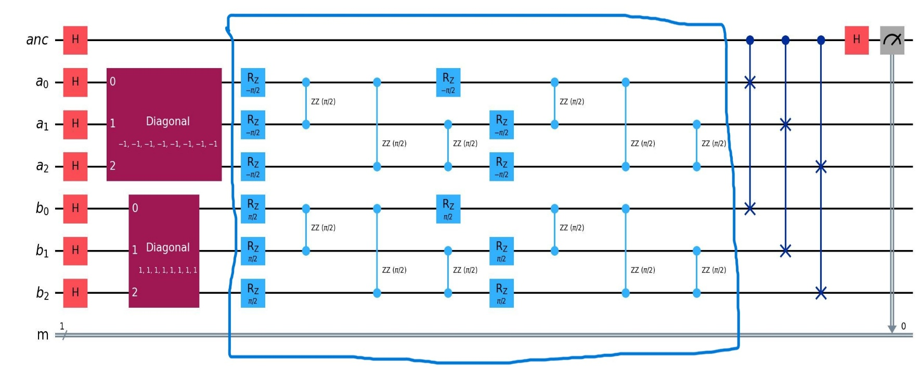

*Ignora la parte que está rodeada por un cuadrado, es una prueba que estoy haciendo para transformar el estado cuántico en un espacio vectorial clásicamente np-hard.

